SPRAWOZDANIE

Zajęcia: Nauka o danych II

Prowadzący: prof. dr hab. Vasyl Martsenyuk

|  |  |
| --- | --- |
| Laboratorium Nr 2  Data 24.04.2025  Temat: „Zastosowanie głębokich sieci neuronowych w analizie danych”  Wariant 2 | Anna Więzik  Informatyka  II stopień, niestacjonarne,  2 semestr, gr.1a TTO |

1. Polecenie:

Link do repozytorium: <https://github.com/AnaShiro/NoD2_2025>

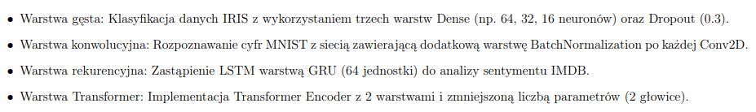

Głębokie sieci neuronowe (DNN) to modele wielowarstwowe, które umożliwiają hierarchiczne przetwarzanie danych i automatyczne wydobywanie cech. W odróżnieniu od płytkich sieci, skutecznie uczą się złożonych reprezentacji, co czyni je kluczowymi w analizie obrazów, tekstu i sekwencji. Architektury takie jak CNN, LSTM czy Transformer pozwalają na efektywne przetwarzanie różnych typów danych dzięki zastosowaniu warstw konwolucyjnych, rekurencyjnych i mechanizmów uwagi. Proces uczenia opiera się na minimalizacji funkcji kosztu, często z wykorzystaniem metody cross-entropy, a popularne biblioteki, takie jak TensorFlow i Keras, ułatwiają jego implementację.

1. Opis programu opracowanego

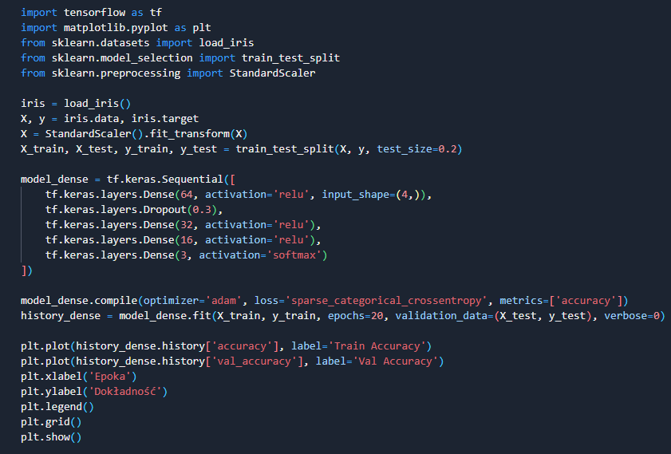

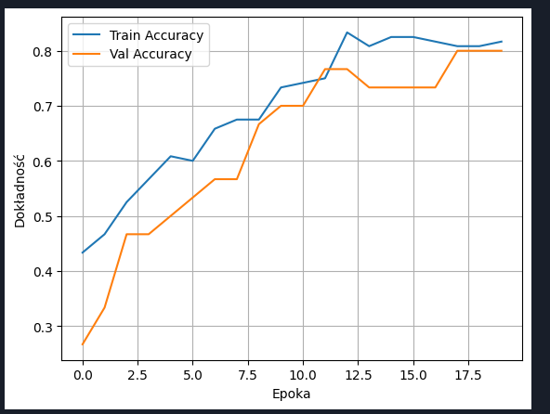

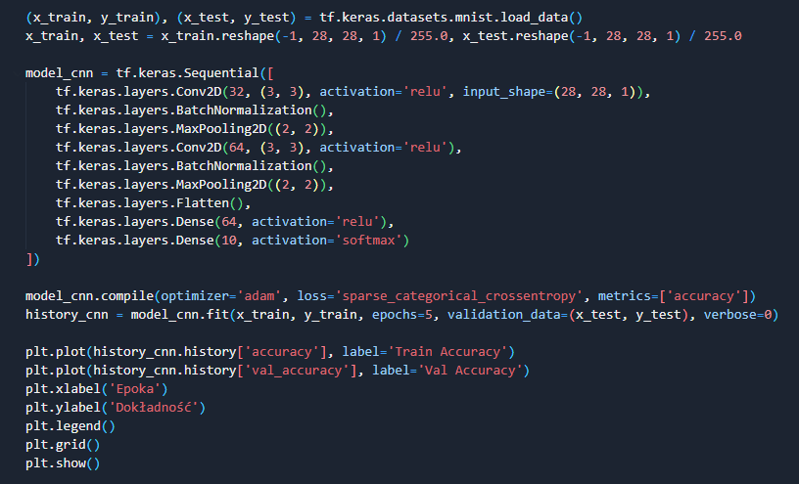

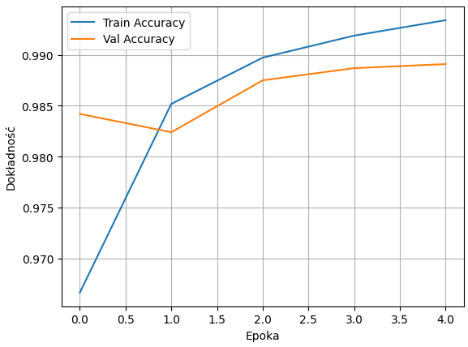

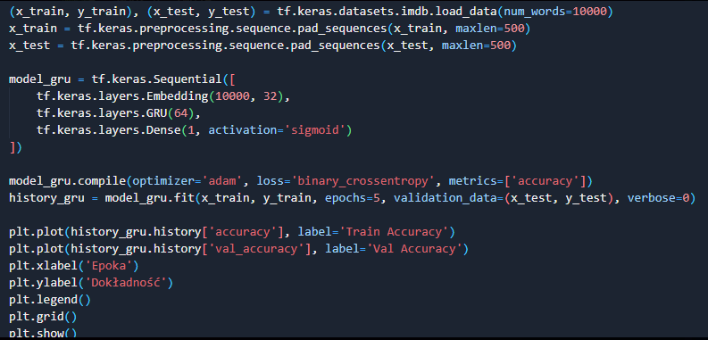

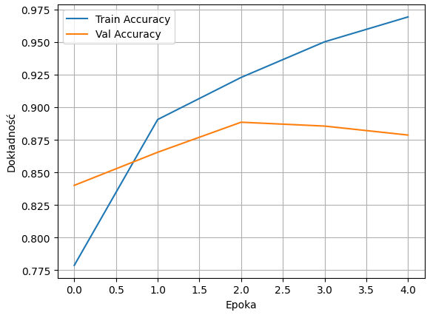

1. Wnioski

Wykorzystanie głębokich sieci neuronowych znacząco poprawiło skuteczność klasyfikacji danych obrazowych, tekstowych i tablicowych. Sieci konwolucyjne (CNN) sprawdziły się szczególnie dobrze w analizie obrazów, takich jak zestaw MNIST, podczas gdy LSTM były bardziej efektywne w przetwarzaniu sekwencji, np. w zadaniu klasyfikacji recenzji IMDB. Dzięki narzędziom takim jak TensorFlow i Keras możliwe było szybkie projektowanie, trenowanie oraz wizualizacja modeli. Eksperymenty wykazały, że dobór architektury powinien uwzględniać charakter danych, a zastosowanie warstw takich jak BatchNormalization i Dropout odgrywa kluczową rolę w zapewnieniu stabilności i precyzji modeli.